# C2美化版安装包生成步骤

## 基础环境准备

美化版安装包制作打包应用程序安装：

* 先安装 “安装包”目录中的innosetup-qsp-5.5.9-unicode.exe
* 双击按照默认路径安装；
* 将文件夹下ChineseSimplified.isl文件放在C:\Program Files (x86)\Inno Setup 5\Languages文件夹下。

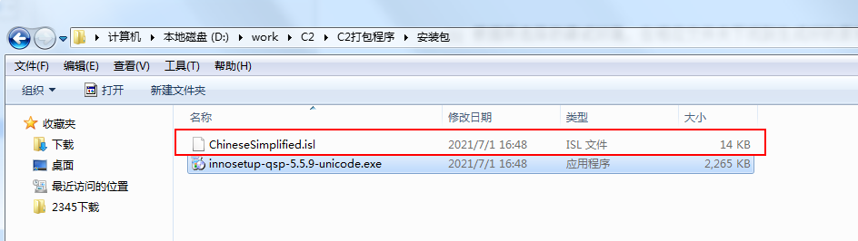

## 手工生成发布版

## Pull最新代码

1. git fetch --all && git reset --hard origin/C2 && git pull 强行拉到最新代码
2. 进入tools目录，例如 D:\work\C2\tools；

3 执行python generate.C2.py，生成到D:\work\C2\C2打包程序\output文件夹下。